Windows 8: Wie komme ich jetzt ins BIOS?

Auch bei neuen PCs und Notebooks ist manchmal ein Zugriff aufs UEFI/BIOS nötig. Aber wie kommt man bei den heute viel zu schnell startenden Computern dort noch rein?
von Gaby Salvisberg 02.09.2013

Lösung: Früher war es so einfach. Nach dem Einschalten eines PCs oder Notebooks zeigte sich auf dem Bildschirm meist kurz die Taste oder Tastenkombination für den Aufruf der BIOS-Einstellungen.
Auf mit Windows 8 ausgelieferten Geräten wurde der Bootvorgang u.a. dank technischer Neuerungen wie schneller SSD-Speicher und der Ablösung des BIOS durch UEFI erheblich beschleunigt. Es bleibt dem Nutzer ein Zeitfenster von ungefähr 0,2 Sekunden, während er die richtige Taste drücken muss. Dieses zu treffen ist auch für geübte Anwender nicht realistisch.
Die wohl einzige sinnvolle Lösung: Schalten Sie den Schnellstart vorübergehend aus. Sobald Sie mit Ihren BIOS/UEFI-Anpassungen fertig sind, können Sie entscheiden, ob Sie den Schnellstart wieder einschalten wollen.
Das geht so: Drücken Sie Windowstaste+X und öffnen Sie die Energieoptionen. Gehen Sie zu «Auswählen, was beim Drücken des Netzschalters geschehen soll» und klicken Sie - falls vorhanden - auf den blauen Link «Einige Einstellungen sind momentan nicht verfügbar». Deaktivieren Sie die Option Schnellstart aktivieren und klicken anschliessend auf Änderungen speichern. Starten Sie den PC neu, dann wirkt die Einstellung. Wenn Sie jetzt den PC ganz herunterfahren (ein Neustart reicht nicht) und später wieder starten, sollte sich der Bootvorgang so weit verlangsamt haben, dass Sie das Zeitfenster zum Drücken der Taste für die BIOS/UEFI-Einstellungen erwischen.
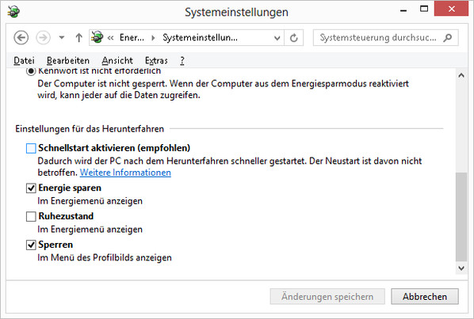Schnellstart deaktivierenZoom
Falls Sie - im Gegenteil - den Schnellstart vermissen und am besagten Ort die Einstellung zum Aktivieren nicht finden, schalten Sie ihn wieder ein: Drücken Sie Windowstaste+X und klicken Sie auf Eingabeaufforderung (Administrator). Bestätigen Sie gegebenenfalls die Rückfrage der Benutzerkontensteuerung. Tippen Sie die Zeichenfolge powercfg -h on ins Konsolenfenster und drücken Sie Enter. Damit ist der Schnellstart wieder da. Das erkennen Sie beispielsweise, weil genau zu diesem Zeitpunkt auch die dafür zuständige Datei hiberfil.sys auf Laufwerk C: wieder auftaucht.

